7 LOẠI HACKER BẠN CẦN BIẾT
Hacker là những người xâm nhập vào một hệ thống nào đó nhằm một mục đích nhất định. Cùng SecurityBox tìm hiểu 7 Loại Hacker trong bài viết này nhé.
1.Script Kiddie
Script Kiddie được dùng để chỉ những người không có trình độ chuyên môn nhưng biết cách sử dụng những đoạn mã có sẵn của người khác đã tạo ra hoặc dùng phần mềm khai thác đã có sẵn để hack.

Hiểu theo nghĩa đen, Script Kiddie là những người trẻ trâu. Những người này độ hiểu biết về bảo mật, hệ thống mạng, máy tính chưa sâu nhưng lại rất thích “nổ” (đánh bóng tôn tuổi) của mình cao hơn so với người khác, để hạ bệ người khác. Bạn có thể thấy loại hacker Script Kiddie này trên các mạng xã hội.
2.Hacker mũ trắng
White hat hay Hacker mũ trắng còn được gọi là Hacker có đạo đức. Hacker mũ trắng là những người tốt, họ thường xâm nhập vào một hệ thống hoặc phần mềm, ứng dụng, website để pentest. Những công ty, doanh nghiệp rất cần Hacker mũ trắng, bởi họ tìm ra những lỗ hổng, những nguy cơ tấn công, họ giúp tài nguyên của các tổ chức được bảo mật. White hat hầu hết đều có bằng đại học về CNTT hoặc an toàn thông tin, khoa học máy tính, đặc biệt họ có những chứng chỉ IT quan trọng. Đặc biệt hơn, họ đường thưởng tiền rất nhiều (tùy thuộc vào mức độ nguy hiểm của lỗ hổng).
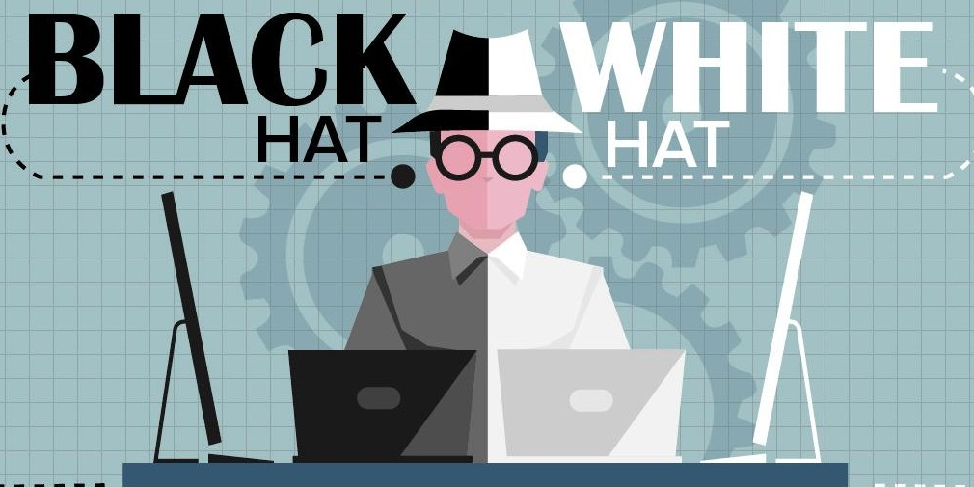
3.Hacker mũ đen
Hacker mũ đen hay còn được gọi là những Crackers (những kẻ bẻ khóa). Hacker mũ đen thường truy cập trái phép vào các hệ thống như website, mạng nội bộ, các thiết bị, ứng dụng.. để có thể làm bất kỳ những gì họ muốn khi đã xâm nhập thành công. Ngoài ra, tin tặc có thể crack game để bẻ khóa bản quyền, hỗ trợ miễn phí cho người chơi. Hacker mũ đen luôn làm những việc bất hợp phát với mục đích xấu như nghe lén, ăn trộm đánh cắp thông tin dữ liệu; tống tiền; gây hại cho các ngân hàng, doanh nghiệp, nhà nước. White hat luôn là những kẻ làm nguy hiểm tới cộng đồng và có số lượng nhiều đáng kể.
4.Hacker mũ xám
Như một người đứng giữa, Gray hat Hacker có thể vừa là Hacker mũ đen, vừa là hacker mũ trắng. Hacker mũ xám sẽ không ăn cắp thông tin dữ liệu cá nhân hoặc của một tổ chức nào đó, mục đích của họ có thể chỉ để cho vui. Nhưng đôi khi, họ có thể trở thành tội phạm từ những việc làm trái pháp luật. Điểm đặc biệt là gray hat hacker không cần xin phép để truy cập vào hệ thống như hacker mũ trắng, có thể là họ đang tò mò hoặc chỉ muốn học hỏi thêm những kỹ năng mới trong việc Hacking.
5.Hacker mũ xanh
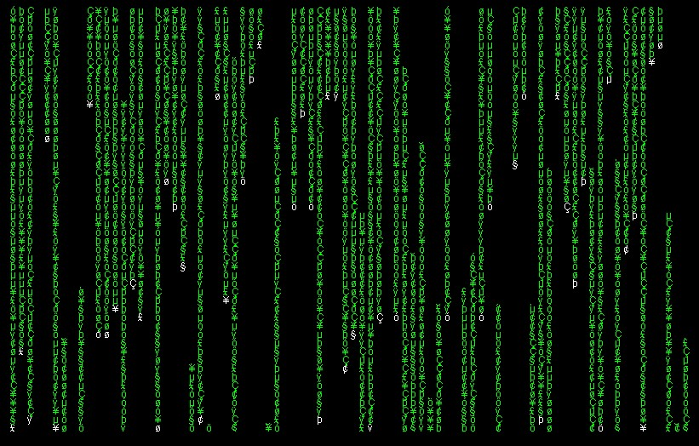
Những đoạn mã màu xanh như thác đổ
Hacker mũ xanh thường là những người đi tìm lỗi, lỗ hổng bảo mật hoặc nguy cơ tấn công trước khi sản phẩm công nghệ được ra mắt. Nếu green hat hacker phát hiện có lỗ hổng, họ sẽ cố gắng vá nó lại. Trong các sự kiện hội thảo lớn về bảo mật, an ninh mạng, bạn thường thấy Hacker mũ xanh xuất hiện.
6.Hacker mũ đỏ
Hacker mũ đỏ là những người tuyệt vời trong thế giới Hack. Giống như những hacker mũ trắng, họ sẽ tìm cách ngăn chặn hacker mũ đen. Thay vì báo cáo hacker nguy hiểm, họ sẽ tắt máy tính đi bằng cách tải lên một tệp/ file virus, sau đó truy cập vào máy tính của mình để tiêu diệt mã độc từ bên trong.
7.Tân binh
Neophyte hay còn gọi là tân binh (lính mới, newbie) là những người mới bắt đầu tìm hiểu về hacking. Tân binh thường không có kiến thức hay kỹ năng, kinh nghiệm nhiều về bảo mật.
Và tất nhiên, để trở thành Hacker thì bạn không thể không có kiến thức và kỹ năng về quản trị mạng.

